11. - 12.07.2025  INTEGRALE RAUMTHESEN III & IV  Kunst & Kultur  UraufführungINTEGRALE RAUMTHESEN  Liverperformance III + IV von IV  im Christus-Pavillon desKlosters Volkenroda  11. Juli 2025, 23.00 Uhr  12. Juli 2025, 19.30 Uhr  Künstler:Friedemann Felger, Gerriet K Sharma, Verena Lercher// gefördert durch den Deutschen Musikfonds  Integrale Raumthesen ist eine performative Klanginstallation, die sich mit der Erforschung von und der Sensibilisierung für Architektur als sozialen Raum beschäftigt. Mit einem Instrumentarium, das sich aus mobiler Medientechnik, 3D-audio Lautsprechersystemen wie dem IKOsaeder Lautsprecher und dem 3-9-3 Klangprojektor sowie traditionellen Musikinstrumenten und (künstlichen) Stimmen zusammensetzt, möchte die Arbeit neue Wahrnehmungserfahrungen aus künstlerischen Praktiken mit gesellschaftlichen Prozessen verbinden, um Zusammenkünfte und Denkweisen zu initiieren, in denen Raum neu gedeutet werden kann.  Friedemann Felger  Er ist Kurator und Kulturvermittler. In seiner Arbeit verbindet er künstlerisches Erbe mit zeitgenössischer Präsentation – im Spannungsfeld von Kunst, Raum und Spiritualität.  www.peacemanart.de  Gerriet K Sharma  Er ist Komponist und Klangkünstler. In seiner Arbeit erforscht er bedrohte Räume und deren klangliche Wahrnehmung – auf der Suche nach einer Utopie des Gleichgewichts.  www.gksh.net  Verena Lercher  Sie ist Musikerin und Performerin. In ihrer Arbeit verbindet sie künstlerische Forschung, Musikvermittlung und transdisziplinäre Praxis zwischen Klang, Körper und Sprache.  www.verenalercher.com  INSPIRATION |  | 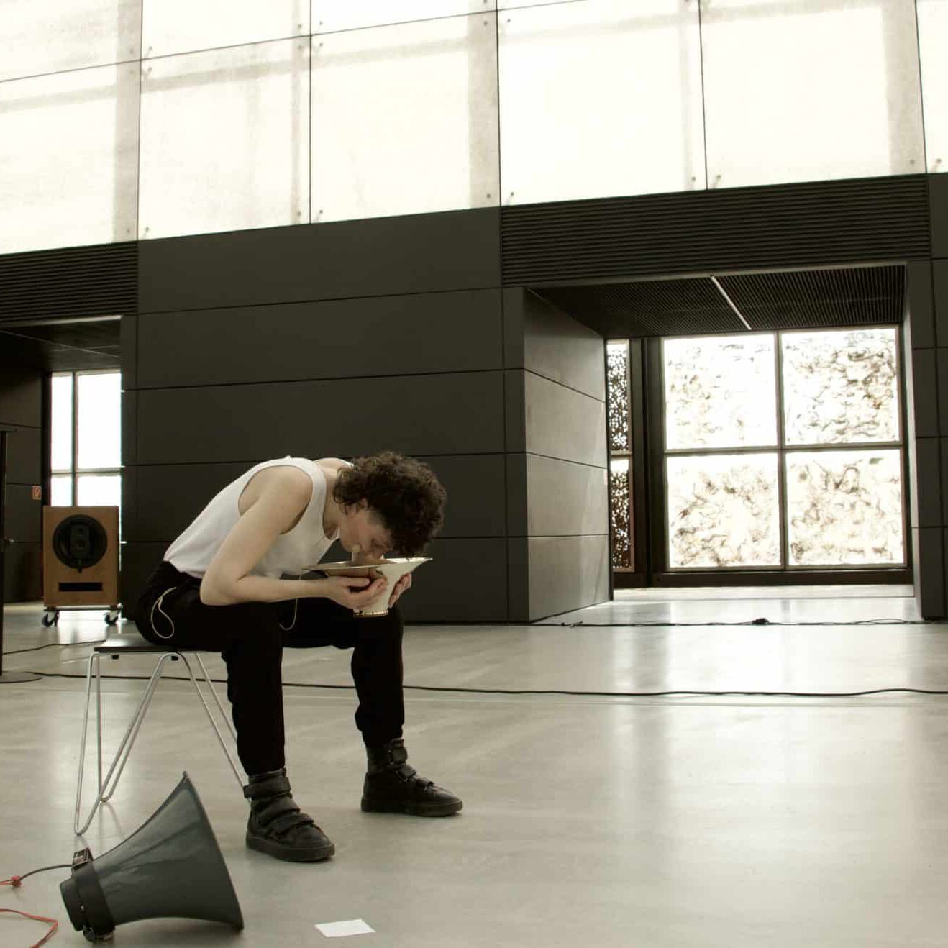    Hier anmelden

